№5 «Нұрбөбек» балабақшасы

Тақырыбы: «Мектеп өмірі»
Мектепалды «Б» «Айгөлек» тобы

Өткізген: Шиналиева Ж.Ж.

2020 – 2021 ж.
Тақырыбы: «Мектеп өмірі»
Білімділік: мектеп туралы білімдерін кеңейту.
Дамытушылық: ойлау, есте сақтау, көру қабілеттерін дамыту, сөздік қорларын молайту, коммуникативтік құзыреттіліктерін дамыту, ой-өрістерін кеңейту.
Тәрбиелік: білім алуға ынталандыру, балаларды оқуға шақырып, өз мектепті құрметтеуге тәрбиелеу.
Әдіс- тәсілі: Түсіндіру, сұрақ-жауап, сергіту сәті, тақпақтар, дидактиқалық ойын.
Құрал-жабдық ретінде сүреттер: слайд, үлестірмелі материалдар.
Тәрбиешінің іс-әрекеті: Балалар бүгін біздерге қонаққа Білімпаз келді!Ол сендерге мектеп туралы айтып бергісі келеді. Олай болса Мектепке саяхатқа шығайық.
Мектебің – алтын ұя жарқыраған,
Ұстазың – бұлақ көзі сарқыраған.
Шыңдалып, шыңға қарай қанат қақтың,
Шарықта, жас қыраным, ақ жол саған.
Слайдға назар аударайық. Мен сендерді мектептің өмірі мен қысқаша таныстырып өтейін.
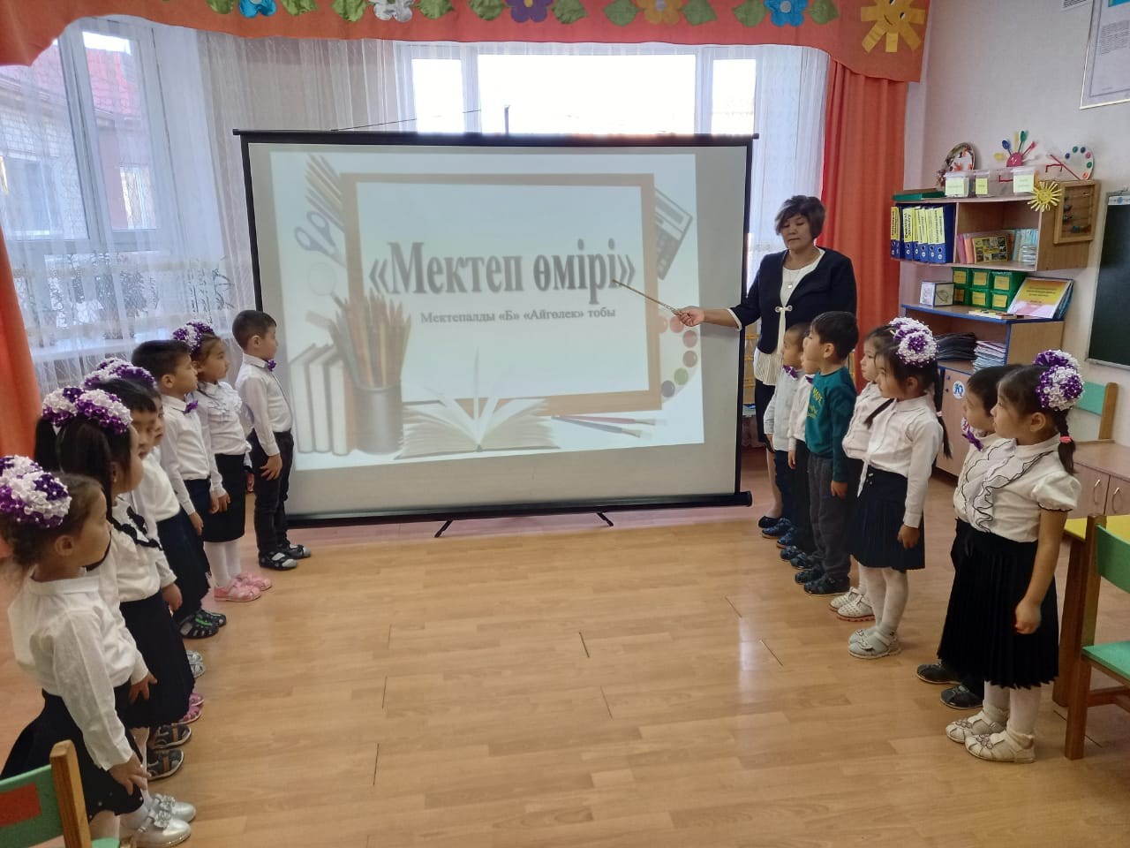
Мектеп жарық, жылы. Мектепте көптеген кабинеттер бар. Ал кабинеттерде оқушы үстелдері бар. Бұл үстелдер парта деп аталады.
Кеңседе тақта бар. Онда мұғалім бормен балаларға әртүрлі тапсырмалар жазады.
Міне, ол мұғалім. Мұғалім сөзі үйрету дегенді білдіреді. Жақсылыққа, әділеттілікке, түсінуге, махаббатқа, құрметке үйрету.
Күн сайын мұғалім балаларға жаңа білім береді. Мектепте оқитын балаларды оқушылар деп атайды.
Әр оқушының өз оқу құралдары бар: оқулықтар, дәптерлер, қаламдар, қарындаштар, сызғыш, желім, қарындаш.
Барлық осы керек-жарақтарды оқушылар мектепке портфельге салып келеді.
Сергіту сәті
Оқушының сонымен қатар, күнделігі бар. Күнделік-оқушының негізгі құжаты.Онда оқушы үй тапсырмасын жазады.Ал мұғалім белгі қояды.
Мектепте балалар 45 минут оқиды, содан кейін демалуға барады. Демалыс уақыты үзіліс деп аталады. Үзіліс кезінде балалар ойнайды, кеңсені желдетеді немесе асханаға барады.
Күн сайын балалар жаңа білім алады. Мұғалім әрқашан балаларды жылы күлімсіреп қарсы алады және шығарып салады.

Балалардың тақпақтары:
1.Мектеп деген білім кені, жыр кені, Сәнімай
Мектеп деген ғылымның ең үлкені
Мектеп деген тәрбиеші адамға
Мектеп деген даналардың мекені

2. Білімнің қайнар бұлағы, Райана
Өнердің жарқын шырағы.
Тұрағы өзің, мектебім,
Шәкірттің асыл қырағы.

3. Алты жасқа толамыз, Элиф
Әдепті бала боламыз.
Қуантып ата- ананы
Мектепке кетіп барамыз.

4. Тәрбие берген ұямыз, Ильяс
Тәртіпті бала боламыз.
Қоштасып балабақшамен
Біріншіге барамыз.

8.Мектеп деген киелі ұғым ғажап ат Арын
Тынысы мен тіршілігі ғаламат
Бала шақтан болашаққа ұмтылған
Түлеп ұшты талай талай азамат

6. Мектеп, мектеп, менің жарқын көңілім. Расул
Мектеп, мектеп, шаттық толы өмірім.
Мектеп, мектеп, әнім болып төгілдің
Мектеп, мектеп, анам боп та көріндің.

7. Армысың ,мектеп ар бесік Талшын
Айқара ашқан есігін
Тәрбие білім бар нәсіп
Өзіңде өрлеп өсемін

Дидактикалық ойын: Суретті құрастыр

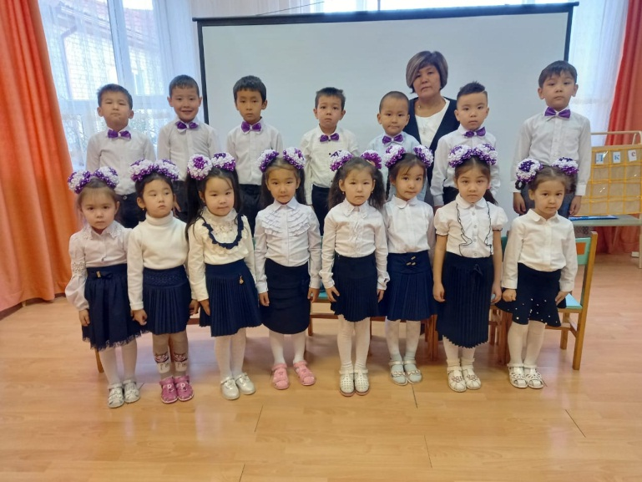

Енді қымбатты балалар, мен сіздердің мектеп туралы білімдеріңізді тексергім келеді
• Балалар білім алуға келетін жарқын және жайлы үй қалай аталады?
• Мектеп үстелдерді қалай атайды?
• Мектеп тақтасында не жазуға болады?
• Мектепте балаларды кім үйретеді?
• Оқушының ең маңызды құжаты қалай аталады?

